SERVICIUL SPATII VERZI

În anul 2024, Serviciul Spații Verzi a realizat un volum de producţie de 4.983.029,99 lei.
Lucrările efectuate în acest an s-au executat în baza comenzilor făcute de către Primăria Călăraşi prin Serviciul Gospodarie Comunală al acesteia. Lucrările au fost urmărite de către un reprezentant al Primăriei care la sfârşitul fiecărei lucrări a confirmat cantităţile efectuate.
Spatiile verzi contribuie la ameliorarea climatului , pe timp uscat , vaporii de apa rezultati din transpiratia vegetatiei contribuie la cresterea umiditatii relative a aerului si la scaderea temperaturii,iar pe timp umed prin roua care se formeaza pe frunze, umiditatea relativa scade in mod evident.
Plantele, cu frunzele lor, reprezinta un filtru foarte efficient, retinand prin aderenta particulele de fum si praf care polueaza aerul, dar in acelasi timp atenueaza si efectele unor gaze foarte toxice.
Spatiile verzi au o actiune binefacatoare asupra sistemului nervos,creaza un cadru minunat pentru odihna, destindere, recreere si acumularea de stari pozitive a oamenilor.
Spatiile verzi situate de-a lungul strazilor, bulevardelor si carosabilului, indeplinesc o gramada de functii si anume:
- decorative - se realizeaza unul din principiile de proiectare, cel al armoniei, prin corelarea spatiului artificial cu cel natural, obtinerea unitatii in diversitate;
- de protectie a drumurilor si soselelor;
- sanitare - prin care se realizeaza protejarea pietonilor impotriva insolatiei, imbogatirea aerului cu oxigen, micsorarea vitezei vantului, distrugerea unor tipuri de microbi, sporirea umiditatii relative a aerului, diminuarea zgomotelor produse de autovehicule, atenuarea trepidatiilor, etc.
La alegerea speciilor materialului dendrologic folosit de-a lungul strazilor se va tine seama de cateva criterii:
- sa reziste la fum, praf, gaze, etc.
- fructele sau semintele diseminate sa nu murdareasca strada,
- perioada de la infrunzire pana la cadera frunzelor sa fie cat mai lunga,
- sistemul radicular (radacinile) sa fie cat mai profunde si nu la suprafata,
- sa aiba o crestere rapida,
- sa suporte taierile in coroana .

Pentru obiectivele realizate in anul 2023 s-au folosit materiale dendrologice precum si alte materiale dupa cum urmeaza:
- Arbori pina la 10 ani – 564 buc ,
- Forme arbusti – 90 buc ,
- Flori etapa a-I-a - 62.313 buc,
- Flori etapa a- II-a si a-III cu balot –75.211 buc,
- Gazon – 45,9 kg.
Si s-au efectuat urmatoarele lucrari de infrumusetare si intretinere a spatiilor verzi:
- Strins material imprastiat la suprafata solului – 984.000 mp,
- Incarcat gunoi in auto si transport – 1.405,5 to,
- S-a folosit un tractor L 445 , una Autocisterna pentru udat
- Tractor L445 – 483 h,
- Autocisterna 481 h,
- Autonacela MAN + Nacela – 1.151 h,
- Udat flori de la autocisterne – 29.339 mp,
- Udat arbori , arbusti , trandafiri – 71.130 buc,
- Udat gard viu – 5.270 ml,
- Udat flori de la hidrant – 44.700 mp,

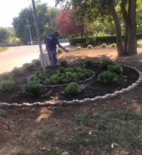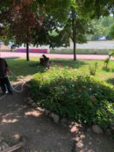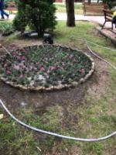
- Udat gazon de la cisterna – 14.280mp,
- Udat gazon de la hidrant – 582.924 mp
-Cosit mecanic iarba –1.475.763 mp

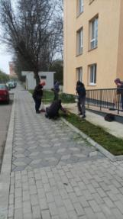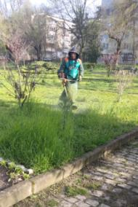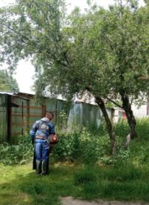
- Curatat solul cu turbosuflanta – 528h
- Pentru eliminarea arborilor in declin biologic s-au doborat arbori cu Ø 10 – 30 cm - 1.318 buc,
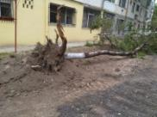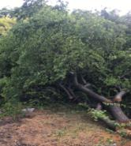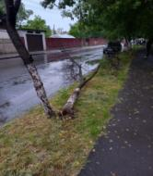
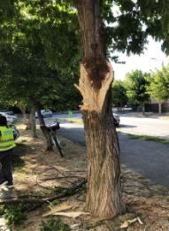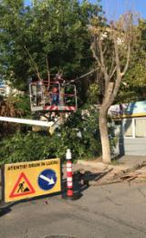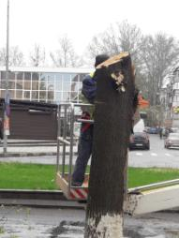
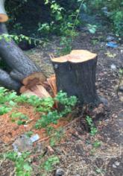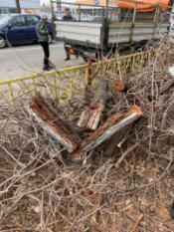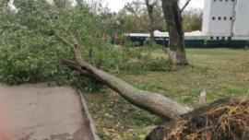
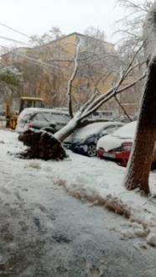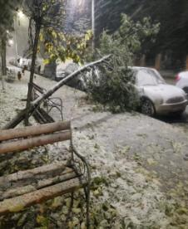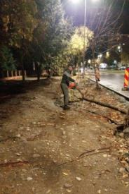

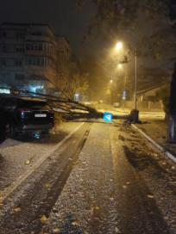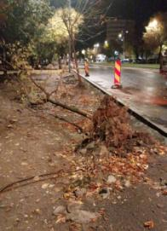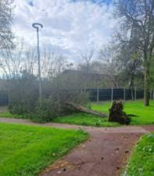

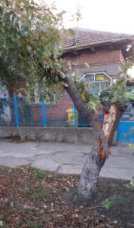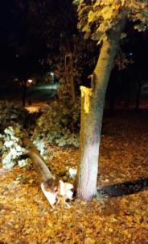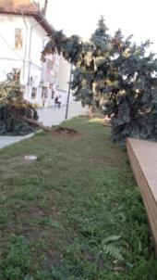

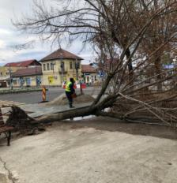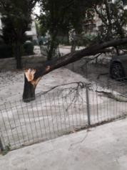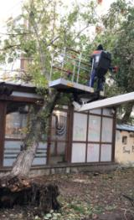

-degajat solul de arbori cu Ø 31 – 60 cm - 402 buc,
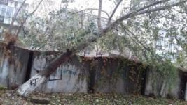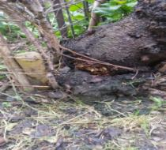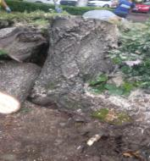

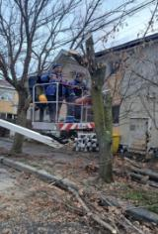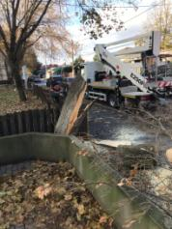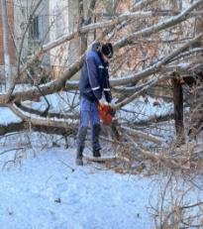

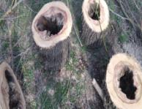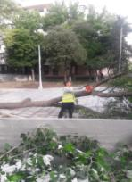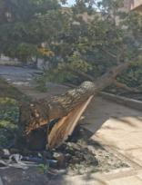
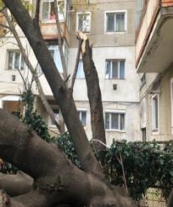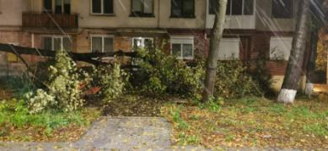

- degajat solul de arbori cu Ø > 61 cm - 41 buc,

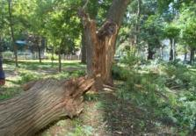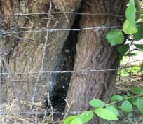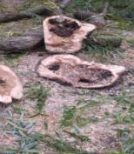

- Debitat lemn pentu foc – 618 mc,
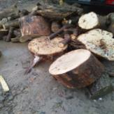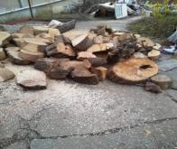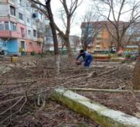
-Taieri de corectii la arbori mai mari de 1,5 m inaltime , mecanic , cu nacela–3.698 buc,
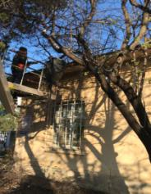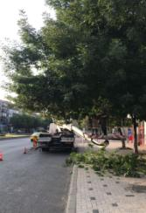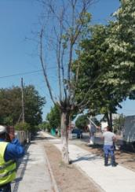

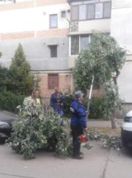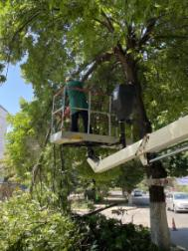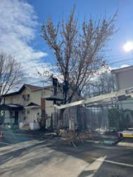
-Curatat solul de frunze,crengi,gunoaie cu grebla -54.260 mp,
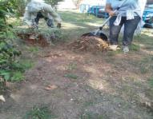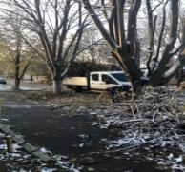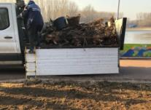
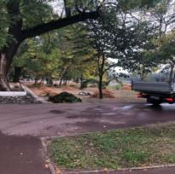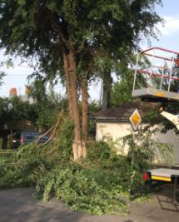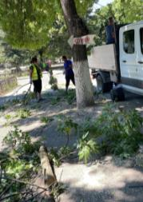
- Tuns gard viu –figuri izolate – 165 buc,
- Tuns G.V. in aliniament -2.137 mp
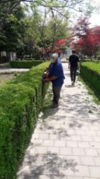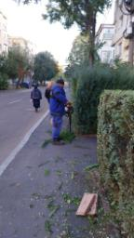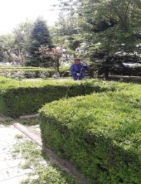

- Frezat mecanic teren– 2.004 mp,
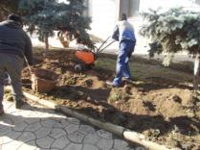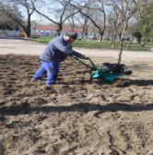
- Taieri de corectii la arbusti si trandafiri mai mici de 1,5 m inaltime manual – 4.294 buc
- Semanat gazon – 1.148mp ,
- Imprastiat pamint de umplere – 15 mp,
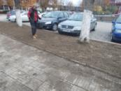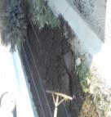
- Nivelat teren cu sapa si grebla in teren usor si mijlaciu– 2.099 mp, 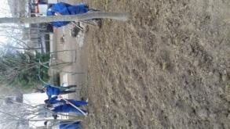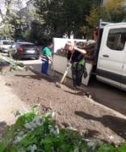
- igienizat spatiu verde –2.406 h
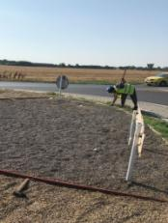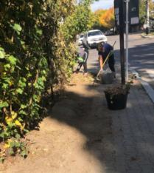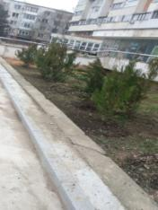
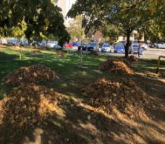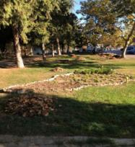
- Sapat gropi manual in teren mijlociu, tare si foarte tare – 675 buc,
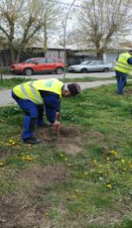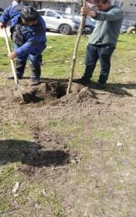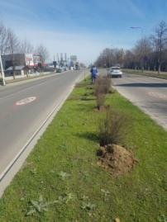

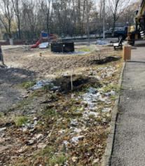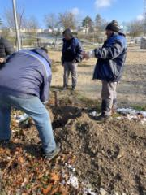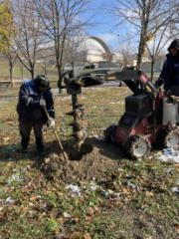
- Plantat arbori pina la 10 ani – 576 buc
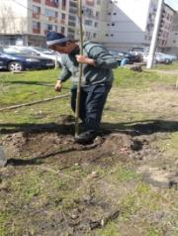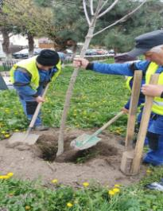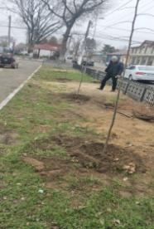
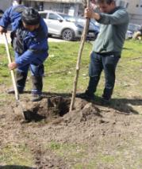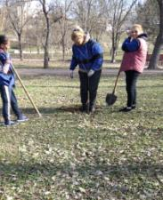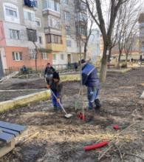

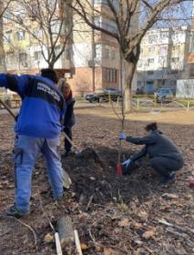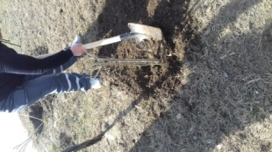
- Plantat forme de arbusti – 90 buc
- Replantat arbori,arbusti – 2 buc
- Executat spatiu colectare apa arbori in teren mijlociu si tare – 1.537 buc ,
- Curatat solul de iarba si buruieni cu sapa – 3.136 mp
- Pregatit teren in vederea plantarii si semanarii – 4.073 mp,
- Plantat flori etapa a-I-a – 62.313buc/1.246.26 mp
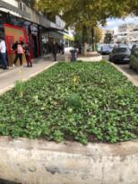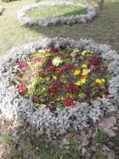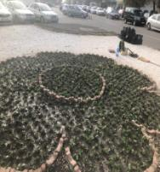

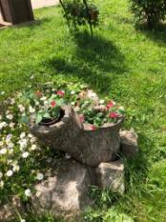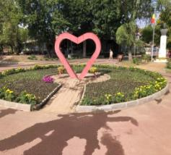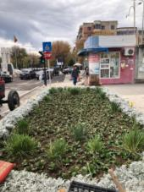

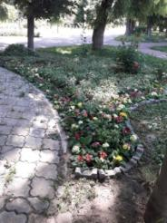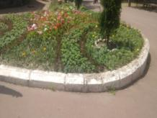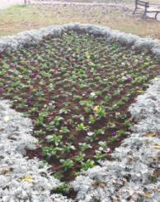

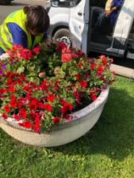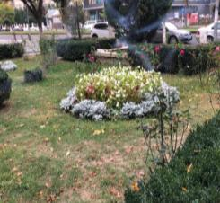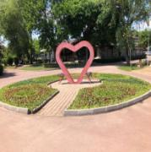
- Plantat flori etapa a-II-a si a III-a – 75.211 buc / 1.504,22 mp ,
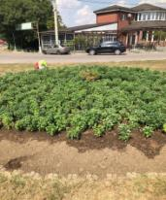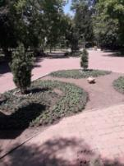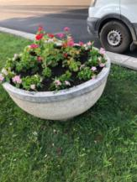
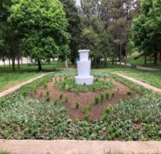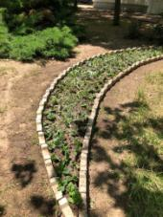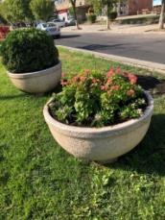
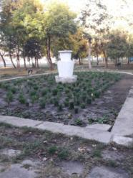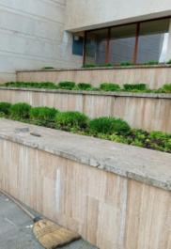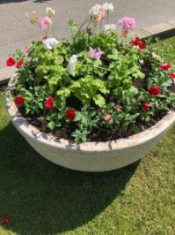
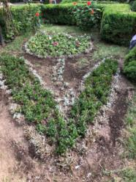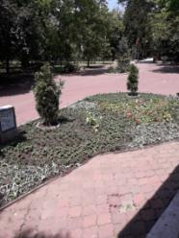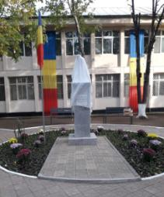
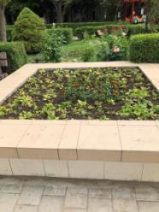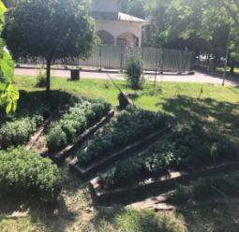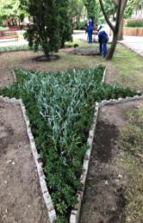
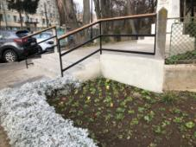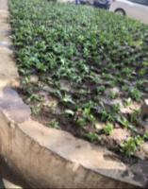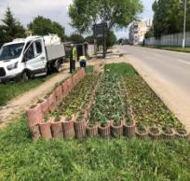
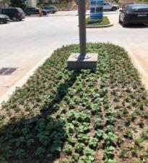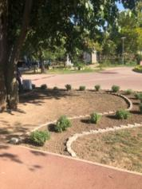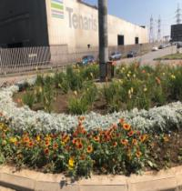
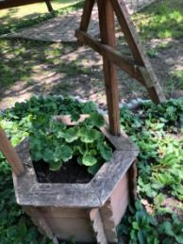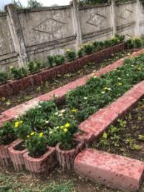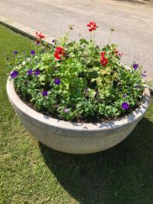
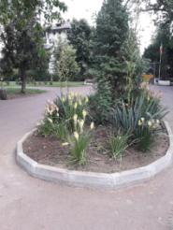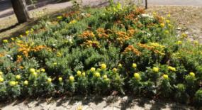
- Plivit si sapalugit rabate flori – 5.098 mp
- Extras radacini manual – 316 buc
-Desfundat solul la casma - 850mp;
- Transportat materiale cu autoutilitara la 5 km – 117,2 to;
- Transportat pamant cu autoutilitara la 5 km –2,2 to;
- Montat jardiniere,ghivece cu flori
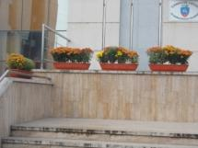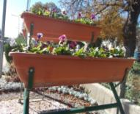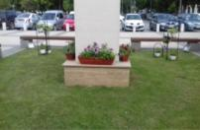
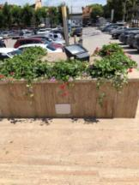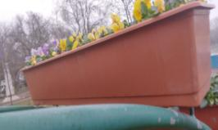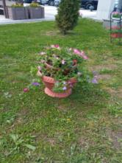

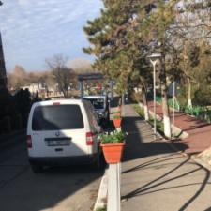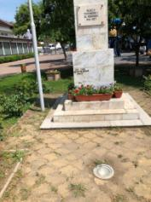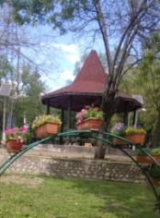

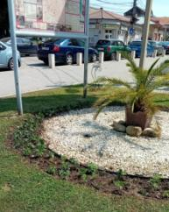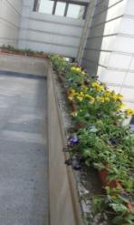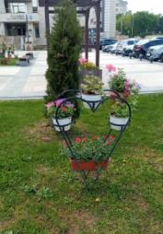
- Maturat manual alei in parcuri – 337.840mp
- Intretinere,curatenie in parcuri – 1.740.330mp;
- Incarcat manual gunoi in auto si transport – 62,8 to .
Utilajele folosite pentru realizarea lucrarilor de intretinere si amenajare a Spatiilor Verzi din anul 2023, sunt urmatoarele :
- Tractor L 445 – 1 buc;
- Autocisterna – 1 buc;
- Autonacela – 1 buc;
-Nacela -1 buc;
- Autoutilitare – 3 buc;
- Motocositoare – 5 buc;
- Motounelte gard viu – 1buc;
- Drujba Profesionala – 3 buc;
- Drujba – 4 buc;
- Drujba elagaj - 3 buc;
- Rotosapa (Freza mecanica) – 1 buc;
- Masinuta gazon – 3 buc;
- Atomizor – 1 buc;
- TORO ptr.sapat grop – 1 buc;
- Masinuta de frezat cioate – 1 buc;
- Freza zapada -4 buc;
- Tractoras de tuns gazon – 1 buc.
Principalele aspecte ale sesizărilor venite din partea populaţiei se referă la:
– existenţa unor spaţii verzi degradate in interiorul spatiilor dintre blocuri, pentru care se propune o reamenajare corespunzătoare;
– solicitări pentru păstrarea spaţiului verde, în pofida necesităţii realizării de parcări;
– sesizări privind defrişarea arborilor din spaţiul verde de pe străzi şi dintre blocuri, în scopul amenajării de locuri de parcare;
– propuneri pentru amenajarea de noi spaţii verzi;
– necesitatea igienizării unor spaţii verzi;
– măsuri pentru îmbunătăţirea stării vegetaţiei prin plantare, udare etc.;
– stoparea diminuării şi degradării spaţiilor verzi intraurbane ;
– conservarea suprafeţelor verzi existente.
Rolul serviciului Spatii Verzi este acela de a mentine functionabile spatiile verzi existente si de a asigura in permanenta marirea acestor suprafete prin amenajarea de noi parcuri , spatii de cartier ,precum si reabilitarea celor distruse si repunerea lor in stare functionala, pentru imbunatatirea climatului local prin umbrire, absorbtia zgomotului, a prafului si a gazelor urbane.

